O brainstorming é uma etapa importante no design thinking, permitindo a geração de ideias inovadoras para resolver problemas complexos. Uma das grandes vantagens dessa técnica é promover a colaboração e o registro organizado das ideias, tanto em ferramentas analógicas quanto digitais.
Qual das opções abaixo NÃO é considerada uma boa prática durante uma sessão de brainstorming?
- Permitir a expressão livre de ideias, sem julgamentos.
- Incentivar a participação de todos os envolvidos na sessão.
- Estabelecer um limite rígido de tempo para cada ideia apresentada.
- Utilizar ferramentas colaborativas para organizar e visualizar as ideias.
- Promover a diversidade de perspectivas para enriquecer as soluções.
Resposta: c

Associe cada técnica de pesquisa de UX à descrição correspondente.
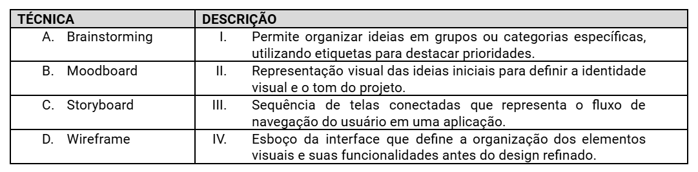
É correto o que se afirma em:
- A → 3; B → 2; C → 1; D → 4.
- A → 4; B → 3; C → 2; D → 1.
- A → 1; B → 3; C → 2; D → 4.
- A → 1; B → 2; C → 3; D → 4.
- A → 4; B → 2; C → 1; D → 3.
Resposta: d

Uma empresa de e-commerce deseja otimizar a experiência de compra online de seus usuários. Após realizar pesquisas qualitativas e quantitativas, descobriu que a maioria dos clientes abandonava o carrinho devido à complexidade do processo de checkout. Além disso, o público-alvo relatou insatisfação com a falta de recomendações personalizadas.
Com base no processo de Design Thinking e nas práticas de ideação em UX, podemos afirmar que uma solução para melhorar o processo de checkout e tornar as recomendações mais relevantes para os usuários, poderia ser:
I. Melhoria no Checkout: Implementar o preenchimento automático de informações recorrentes (endereço, pagamento) e reduzir etapas no processo.
II. Recomendações Personalizadas: Usar algoritmos baseados em comportamento anterior do usuário para sugerir produtos relacionados, como “Você também pode gostar de...”.
III. Ferramentas digitais, como o Miro, permitem organizar ideias em grupos e categorias específicas, além de facilitar a participação em tempo real de equipes remotas.
É correto o que está em:
- I, apenas.
- II, apenas.
- I e II, porém uma não explica a outra.
- I e II, e a segunda explica a primeira.
- II e III, apenas.
Resposta: c

Qual das opções abaixo descreve corretamente como ferramentas digitais podem ser utilizadas para otimizar as etapas de brainstorming em UX?
- Ferramentas analógicas, como post-its, permitem categorizar ideias visualmente, mas não são eficazes para equipes distribuídas.
- Ferramentas como Google Docs ou planilhas são ideais para criar wireframes de alta fidelidade durante a sessão de brainstorming.
- O uso de ferramentas digitais limita a criatividade e a interação entre os participantes da sessão.
- Ferramentas digitais, como o Miro, permitem organizar ideias em grupos e categorias específicas, além de facilitar a participação em tempo real de equipes remotas.
- Implementar o preenchimento automático de informações recorrentes (endereço, pagamento) e reduzir etapas no processo.
Resposta: d

Organize as etapas do design thinking na ordem correta, considerando o processo de ideação em UX.
1. Teste de protótipos com usuários finais.
2. Entendimento das necessidades e desafios dos usuários por meio da empatia.
3. Geração de ideias para soluções criativas e inovadoras.
4. Prototipagem para criar representações visuais ou interativas das soluções.
5. Definição clara do problema a ser resolvido com base nos dados coletados.
A ordem correta é:
- 3 → 5 → 2 → 4 → 1.
- 5 → 2 → 3 → 4 → 1.
- 1 → 2 → 3 → 4 → 5.
- 5 → 4 → 3 → 2 → 1.
- 2 → 5 → 3 → 4 → 1.
Resposta: e

